

МІНІСТЕРСТВО ОСВІТИ І НАУКИ УКРАЇНИ

**Український державний університет науки і технологій**

Кафедра «Комп’ютерні інформаційні технології»

**Лабораторна робота №10**

**з дисципліни «Організація комп’ютерних мереж»**

**на тему: «Корпоративна мережа передачі даних.»**

Виконав:

Студент гр. ПЗ2011

Кулик С.В.

Прийняв:

Івченко Ю. М.

Дніпро, 2023

**Тема.** Корпоративна мережа передачі даних

**Завдання**:

1. Ознайомитися з основними концепціями створення корпоративної мережі

2. Ознайомитися з основними компонентами реалізації корпоративної мережі.

**Теоретичні відомості:**

Будь-яка організація - це сукупність взаємодіючих елементів (підрозділів), кожен з яких може мати свою структуру. Елементи зв'язані між собою функціонально, тобто вони виконують окремі види робіт в рамках єдиного бізнес процесу, а також інформаційно, обмінюючись документами, факсами, письмовими і усними розпорядженнями і так далі крім того, ці елементи взаємодіють із зовнішніми системами, причому їх взаємодія також може бути як інформаційною, так і функціональною. І ця ситуація справедлива практично для всіх організацій, яким би видом діяльності вони не займалися - для урядової установи, банку, промислового підприємства, комерційної фірми і так далі.

Такий загальний погляд на організацію дозволяє сформулювати деякі загальні принципи побудови корпоративних інформаційних систем, тобто інформаційних систем в масштабі всієї організації.

Основні апаратні та програмні засоби, які використовуються для реалізації корпоративної мережі, включають:

Апаратні засоби:

Маршрутизатори (Routers): Маршрутизатори забезпечують маршрутизацію пакетів даних між різними мережевими сегментами. Вони визначають найоптимальніші шляхи передачі даних і забезпечують зв'язок між різними підмережами.

Комутатори (Switches): Комутатори використовуються для забезпечення швидкої і ефективної комутації даних в мережі. Вони дозволяють з'єднувати різні пристрої в мережі, такі як комп'ютери, сервери і мережеві принтери, та забезпечують передачу даних між ними.

Брандмауери (Firewalls): Брандмауери використовуються для захисту мережі від несанкціонованого доступу та зовнішніх загроз. Вони контролюють мережевий трафік, фільтрують пакети даних і дозволяють або блокують доступ до ресурсів мережі в залежності від налаштувань безпеки.

Сервери (Servers): Сервери є центральними пристроями у корпоративній мережі і забезпечують різноманітні функції, такі як зберігання та обробка даних, надання служб (наприклад, пошта, файли, бази даних), керування користувачами та доменами, і багато іншого.

**Висновок**

Залежно від масштабу підприємства, а також від складності і різноманіття вирішуваних завдань розрізняють мережі відділу, мережі кампусу і корпоративні мережі.

**Контрольні запитання**

1. **Основні концепції створення і супроводження корпоративної ГОМ.**

Корпоративна мережа - це складна інфраструктура, призначена для передачі великого обсягу різнорідних інформаційних потоків в межах одного підприємства.

Побудова корпоративної мережі - або створення спільного інформаційного простору для всієї компанії - набагато зручніше, ніж розрізнене обслуговування філій та / або офісів організації. Така конструкція допомагає значно оптимізувати роботу всього підприємства і полегшує роботу системним адміністраторам, дозволяючи їм обслуговувати всю мережу, не залишаючи меж головного офісу.

Зазвичай корпоративна мережа будується на основі протоколів IP. Побудова корпоративної мережі - це створення з'єднаних через протокол IP вузлів зв'язку, які можуть перебувати навіть на великій відстані один від одного.

Способів побудови корпоративної мережі в наш час існує безліч: бездротові і кабельні, з можливістю використовувати провайдера для побудови мереж між віддаленими одна від одної об'єктами. Вона може бути неоднорідною - коли різні її частини будуються по-різному, в залежності від ефективності, зручності і можливостей.

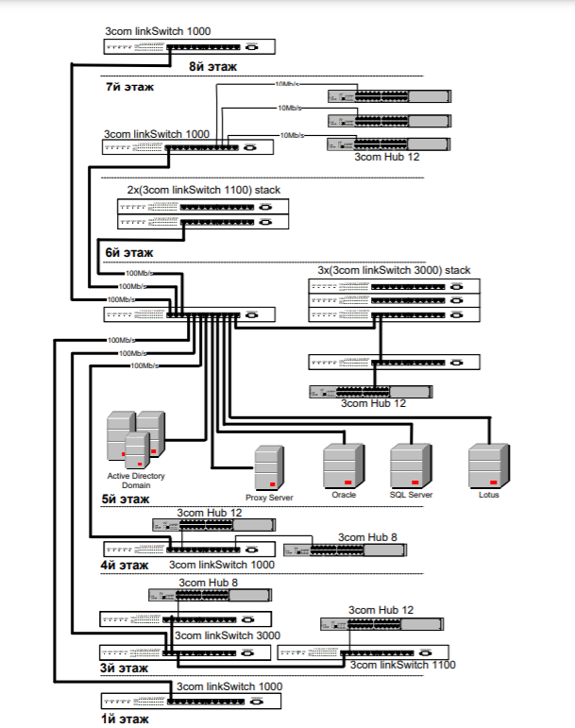

На першому рівні: комутатор 3com linkSwitch 1000.

На третьому рівні: комутатор 3com linkSwitch тисячу, комутатор 3com linkSwitch 3000, концентратор 3com Hub 8, концентратор 3com Hub 12.

На четвертому рівні: комутатор 3com linkSwitch 1000, концентратор 3com Hub 8, концентратор 3com Hub 12.

На п'ятому рівні: концентратор 3com Hub 12, три комутатора 3com linkSwitch 3000 stack.

На шостому рівні: два комутатора 3com linkSwitch 1000 stack.

На сьомому рівні: комутатор 3com linkSwitch тисячі stack, три концентратора 3com Hub 12.

На восьмому рівні: комутатор 3com linkSwitch 1000.

При створенні і супроводженні корпоративної ГОМ (групової обчислювальної мережі) важливо враховувати наступні основні концепції:

Архітектура мережі: Це планування та проектування структури мережі, включаючи розташування апаратних засобів, налаштування мережевих протоколів і служб, зони безпеки, резервування і т.д. Архітектура мережі повинна відповідати вимогам компанії та забезпечувати ефективну комунікацію і обмін даними між різними вузлами мережі.

Масштабованість: ГОМ повинна бути масштабованою, тобто здатною розширюватися і впорядковувати зростання мережі з плином часу. Вона повинна бути гнучкою, щоб забезпечити підтримку нових пристроїв і додаткових користувачів без великих змін у структурі мережі.

Надійність та доступність: Корпоративна ГОМ повинна бути надійною і доступною для користувачів. Це включає в себе застосування резервних шляхів передачі даних, дублювання критичних компонентів мережі, моніторинг та усунення неполадок, резервне копіювання даних та інші заходи, які забезпечують безперебійну роботу мережі.

Безпека: Забезпечення безпеки мережі є критично важливою концепцією. Це включає в себе застосування брандмауерів, систем виявлення вторгнень, шифрування даних, контроль доступу, аутентифікацію користувачів і регулярне оновлення програмного забезпечення для запобігання вразливостям.

Управління: Управління мережею включає налаштування, моніторинг, планування резервування, віддалений доступ, розподіл ресурсів та інші функції для ефективного функціонування і супроводження мережі. Це включає в себе використання програмних засобів, таких як системи управління мережею (NMS - Network Management Systems) та інструменти моніторингу.

1. **Засоби розширення ЛОМ: репітери, концентратори, комутатори, мости, маршрутизатори, шлюзи.**

Засоби розширення локальної обчислювальної мережі (ЛОМ) включають наступні пристрої:

**Репітери** (Repeaters): Репітер приймає загасаючий сигнал з одного сегмента, відновлює його і передає в наступний сегмент. Щоб дані через репітер надходили з одного сегмента в інший, кожен сегмент повинен використовувати однакові пакети і протоколи Logical Link Control (LLC). Це означає, наприклад, що репітер не дозволяє обмінюватися даними між мережами 802.3 LAN (Ethernet) і 802 5 LAN (Token Ring). Однак репітери можуть передавати пакети з одного типу фізичного носія в інший. Якщо репітер має відповідні з'єднувачі, він прийме пакет Ethernet, який приходить з сегмента на тонкому коаксіальному кабелі, і передасть його в сегмент на оптоволокні.

**Концентратори** (Hubs): Концентратори є простими пристроями, які дозволяють підключати кілька пристроїв до одного порту в мережі. Вони фізично збирають сигнали з різних пристроїв і передають їх усім підключеним пристроям.

**Комутатори** (Switches): Комутатори є більш розумними пристроями, які дозволяють створювати локальні мережеві сегменти і передавати пакети даних тільки до потрібних портів. Вони поліпшують продуктивність мережі шляхом забезпечення прямого з'єднання між пристроями і уникнення колізій.

**Мости** (Bridges): Мости працюють на Канальному рівні моделі [OSI](https://lider.ust.edu.ua/mod/glossary/showentry.php?eid=18049&displayformat=dictionary), тому їм недоступна інформація, що утримується на більш високих рівнях цієї моделі. Мост и допускають використання в мережі всіх протоколів, не відрізняючи при цьому один протокол від іншого. Оскільки будь-які протоколи можуть працювати через мости, кожен комп'ютер повинен визначати, з якими протоколами він працює. Робота моста заснована на принципі, відповідно до якого кожен вузол мережі має власну адресу — міст передає пакети, виходячи з адреси вузла призначення.

**Маршрутизатори** (Routers): Маршрутизатори (routers) працюють на Мережевому рівні моделі OSI. Це значить, що вони можуть переадресовувати і маршрутизувати пакети через безліч мереж, обмінюючись інформацією (яка залежить від протоколу) між розділеними мережами. Маршрутизатори зчитують у пакеті адресну інформацію складної мережі і, оскільки вони функціонують на більш високому в порівнянні з мостами рівні моделі OSI, мають доступ до додаткових даних.

**Шлюзи** (Gateways): Шлюзи використовуються для забезпечення зв'язку між мережею одного протоколу і мережею іншого протоколу.

1. **На яких рівнях моделі OSI функціонують відповідні пристрої?**

**Комутатор** працює на канальному рівні мережевий моделі OSI.

**Концентратор** працює на фізичному рівні мережевий моделі OSI, ретранслюючи вхідний сигнал з одного з портів в сигнал на всі інші (підключені) порти.

**Репітер** працює на фізичному рівні моделі OSI, відновлюючи сигнал і передаючи його в інші сегменти.

**Мости** працюють на канальному рівні моделі OSI, тому їм недоступна інформація, що утримується на більш високих рівнях цієї моделі. Канальний рівень має два підрівня: Керування логічним зв'язком, Керування доступом до середовища. Мости працюють на підрівні Керування доступом до середовища.

**Маршрутизатори** працюють на мережевому рівні моделі OSI. Це значить, що вони можуть переадресовувати і маршрутизувати пакети через безліч мереж, обмінюючись інформацією (яка залежить від протоколу) між розділеними мережами.

**Шлюзи** працюють на мережевому рівні моделі OSI.